Лаба 2 ОС и сети
Задание 1
Код метода Swap:
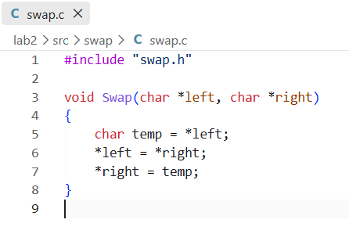
Сборка и запуск
Задание 2

